平成25年2月28日
会員各位
公益社団法人日本技術士会 中国本部
本 部 長 近 藤 英 樹
公益社団法人 日本技術士会 中国本部 事業委員会・修習技術者支援委員会 主催
平成24年度技術士第二次試験合格者祝賀会・講演会(ご案内)

拝啓 時下益々ご健勝にてご活躍のこととお慶び申し上げます。
さて、平成24年度 技術士第二次試験合格者祝賀会を下記のとおり開催いたします。
本年も多数の合格者を迎え、盛大に祝賀会を開催したいと思いますので、技術士の皆様の多数のご参加により、新合格者への暖かい祝福と励ましを宜しくお願いします。
あわせて、JABEE認定校である呉工業高等専門学校の森野 数博 校長による記念講演会も行いますので、是非、ご出席を賜りますようお願い申し上げます。
敬具
記
１．日時 平成２５年３月３０日（土） 13:00～ 19:00
２．場所 広島市文化交流会館（広島市中区加古町3-3）TEL 082-243-8881
３．記念講演会（3階：銀河Ａ）
（1）祝辞(13:00～13:10) 日本技術士会 中国本部 本部長 近藤 英樹
（2）記念講演(13:10～14:20)
演 題 ：「これからの技術者像と技術士への期待～JABEEの現場から～」
講 師 ： 呉工業高等専門学校 校長 森野 数博 様
休憩(14:20～14:30)
（3）日本技術士会の紹介(14:30～16:10)
「中国本部の組織、活動状況」 企画総務委員長 乗安 直人
「委員会活動：青年技術士交流会の活動報告」青年技術士交流委員長 高木 周一
「部会活動 ：EBBNR(環境)部会の活動報告」 EBBNR(環境)部会長 岡本 亮
「研究会活動：技術者教育研究会の活動報告」技術者教育研究会代表 鈴川 竜司
(4) ＣＰＤ登録について(16:10～16:30) 事業委員長 大田 一夫
４．合格者祝賀会（3階：銀河Ｂ） (17:00～19:00)
５．会 費 記念講演会(CPD:1時間10分) 無料
合格者祝賀会 新合格者：3,000円、会員・非会員：6，000円 ※当日徴収
※技術士の有資格者が、今回再び合格された場合は6,000円とさせて頂きます。

※定員100名になり次第、締め切りますので、お早めにお申込み下さい。
※広島駅から会場まではバスが便利です。（広島駅3番乗場：吉島行(吉島病院)、
7～8分間隔で運行、所要時間25分、8つ目の加古町下車）
※申し込み受付の返信は致しませんので、特にご連絡がなければ、そのまま会場にお越し下さい。
＜問い合わせ先＞ 公益社団法人日本技術士会中国本部 事務局：植田、勝田
〒730-0017 広島市中区鉄砲町1-20 第3ウエノヤビル 6階
TEL：082-511-0305 FAX：082(511)0309 E-Mail：ipej-hiro@rapid.ocn.ne.jp
「広島市文化交流会館」へのアクセス
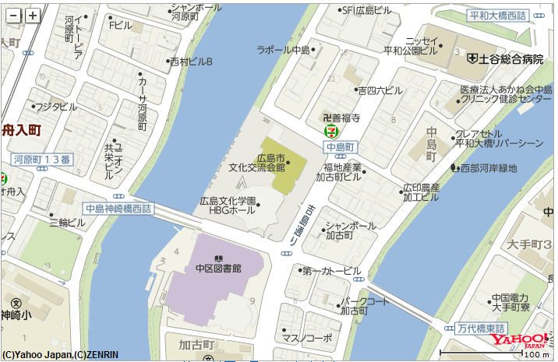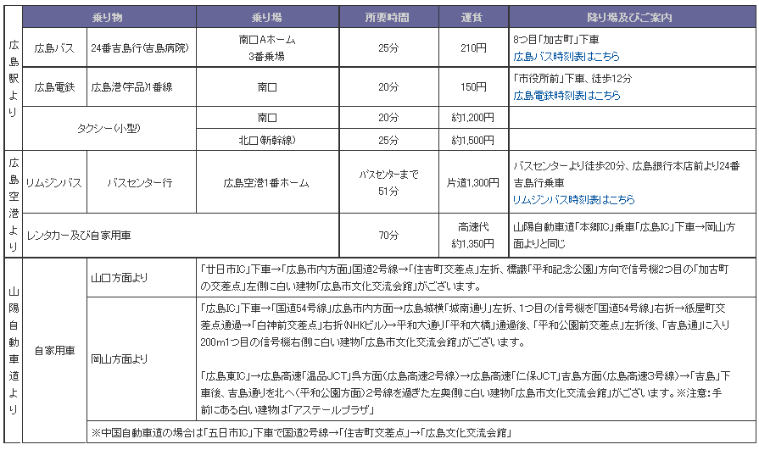
広島バス 24番吉島行(吉島病院)
(南口Aホーム3番乗場)
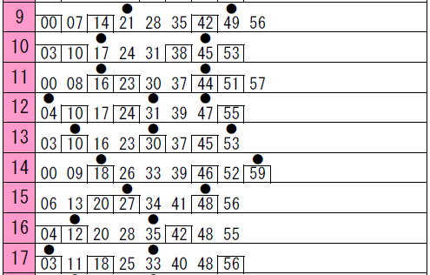
■駐車場のご案内（屋外平面駐車場95台）
駐車料金：20分／100円（駐車30分まで無料）

平成24年度 技術士第二次試験合格者祝賀会・講演会 参加申込書
主催：公益社団法人日本技術士会中国本部
申込ＦＡＸ番号：０８２－５１１－０３０９
※メール送信可能な方は、事務局の省力化のため、メールによる申込をお願いします。

「平成24年度 技術士第二次試験合格者祝賀会・講演会」に参加を希望します。
□ 講演会に 参加する
□ 懇親会に 参加する

※上記について参加するものを■(または☑)にしてください。
 | 氏名 | 資格(注1) | 区分(注2)
申込者 |  | 技術士・修習技術者・その他 | 会員・非会員
技術部門 | (注3)
勤務先
連絡先 | 住所(注4)： 会社・自宅  〒  ＴＥＬ：  ＦＡＸ：  E-mail：
- 資格は該当するものに○印(または該当しないものを削除)。
- 区分で会員とは日本技術士会会員を指す。該当するものに○印(同上)。
- 資格が技術士か修習技術者の方のみ記入。
- 連絡先は(会社・自宅)のうち該当するものに○印(同上)をして住所等を記入。
申込者が会員で事務局に登録済の住所等に変更がない場合は省略可能。
- 同行者がいる場合は下記に記入。
 | 氏名 | 資格(注1) | 区分(注2)
同行者 |  | 技術士・修習技術者・その他 | 会員・非会員
同行者 |  | 技術士・修習技術者・その他 | 会員・非会員
同行者 |  | 技術士・修習技術者・その他 | 会員・非会員

問合せ先：〒730-0017 広島市中区鉄砲町1-20第3ウエノヤビル6階
公益社団法人日本技術士会 中国本部 TEL: 082-511-0305 FAX: 082-511-0309
E-mail：ipej-hiro@rapid.ocn.ne.jp

